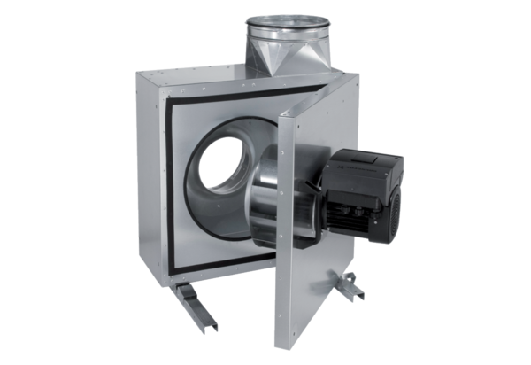Izolowany akustycznie wentylator skrzynkowy wywiewny EKR 35 FUOpakowanie jednostkowe: 1 sztukaAsortyment: E
Numer artykułu: 0080.0897Producent: MAICO

